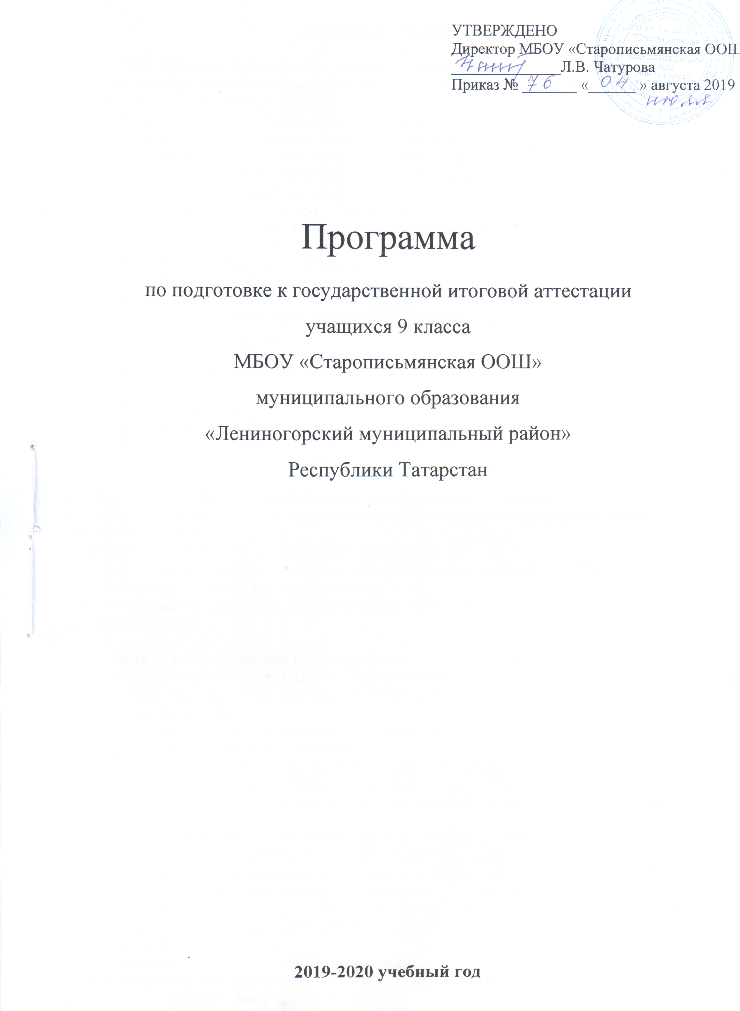

Пояснительная записка

Подготовленность к чему-либо понимается нами как комплекс приобретенных знаний, навыков, умений, качеств, позволяющих успешно выполнять определенную деятельность. В готовности учащихся к сдаче экзамена в новой форме в 9 классе мы выделяем следующие составляющие как три основных направления работы по программе:
- информационная готовность (информированность о правилах поведения на экзамене, информированность о правилах заполнения бланков и т.д.);
- предметная готовность, или содержательная (готовность по определенному предмету, умение решать тестовые задания);
- психологическая готовность (состояние готовности – "настрой", внутренняя настроенность на определенное поведение, ориентированность на целесообразные действия, актуализация и приспособление возможностей личности для успешных действий в ситуации сдачи экзамена).
Ориентируясь на данные компоненты, мы относим к актуальным вопросам подготовки к ГИА в новой форме учащихся 9 классов следующие:
- организация информационной работы по подготовке учащихся к ГИА в новой форме;
- предметная подготовка;
- мониторинг качества;
- психологическая подготовка.

Цель программы:
создание оптимальных условий для подготовки учащихся основной школы к государственной итоговой аттестации.

Задачи:
1.Формирование информационной компетентности учащихся 9 классов.
2.Углубление знаний, умений и навыков за счёт учебного плана и других форм работы (кружки, элективные курсы).
3.Повышение качества подготовки учащихся 9 классов.
4.Формирование методической компетентности педагогов в подготовке к ГИА.
5.Обновление программно-методической базы.
6.Информирование родителей о нормативной базе, организационных и содержательных особенностях ГИА.

Направления деятельности программы.
В информационной деятельности образовательного учреждения по подготовке к ГИА в новой форме мы выделяем три направления: информационная работа с педагогами, с учащимися, с родителями.
Содержание информационной работы с педагогами:
1.Информирование учителей на совещаниях о:
- нормативно-правовых документах, регулирующих ГИА;
- ходе подготовки к ГИА в школе, в районе и республике;
2.Включение в планы работы школьных методических объединений (МО) следующих вопросов:
- проведение пробных экзаменов, обсуждение результатов пробных экзаменов;
- творческая презентация опыта по подготовки учащихся к ГИА (на методической или научной конференции в рамках школы, педсоветах);
- выработка совместных рекомендаций учителю-предметнику по стратегиям подготовки учащихся к ГИА (с учетом психологических особенностей учащихся);
3.Направление учителей на районные и областные семинары и курсы по вопросам подготовки к ГИА в новой форме.
Содержание информационной работы с учащимися:
1.Организация информационной работы в форме инструктажа учащихся:
- о правила поведения на экзамене;
- о правила заполнения бланков;
- о расписании работы кабинета информатики (часы свободного доступа к ресурсам Интернет).
2.Информационный стенд для учащихся: нормативные документы, бланки, правила заполнения бланков, ресурсы Интернет по вопросам ГИА.
3.Проведение занятий по тренировке заполнения бланков
4.Проведение пробных внутришкольных экзаменов в осенние, зимние и весенние каникулы по различным предметам, а также участие в муниципальных пробных тестированиях.
5.В библиотеке:
- папка с материалами по ГИА (нормативные документы, бланки по различным предметам, правила заполнения бланков, инструкции, ресурсы Интернет по вопросам ГИА, перечень ресурсов библиотеки, рекомендации по подготовке к экзаменам);
- стенд с пособиями по ГИА.

Содержание информационной работы с родителями учащихся
1.Родительские собрания:
- информирование родителей о процедуре ГИА в новой форме, особенностях подготовки к тестовой форме сдачи экзаменов.
- информирование о ресурсах Интернет;
- информирование о результатах пробных экзаменов (декабрь).

2.Индивидуальное консультирование родителей (классные руководители).

Система мероприятий по повышению качества подготовки учащихся к итоговой аттестации в форме ГИА включает следующие направления деятельности:
- посещение администрацией уроков учителей-предметников, методическая помощь;
- включение в планы работы деятельности школьных методических объединений вопросов подготовки к ГИА, дополнительные семинары, курсы повышения квалификации;
- индивидуальные консультации учителей-предметников для учащихся;
- привлечение ресурсов дистанционного обучения и ресурсов Интернет для подготовки к ГИА;
- широкий спектр элективных курсов, расширяющих программу базового обучения;
- осуществление мониторинга качества подготовки к ГИА по предметам;

Психологическая готовность отслеживается по трем субъектам: ученик, учитель, родители. Данное направление включает в себя следующие мероприятия:
- психологическая поддержка учащихся;
- консультирование учащихся, родителей;
- выработка индивидуальных стратегий подготовки к ГИА;
- выявление проблемных зон у педагогов, оказание помощи.
Программно-методическое обеспечение развития образовательной компетентности учащихся для освоения ГИА:
1.Календарно-тематическое планирование по предмету – усвоение базового уровня (ФГОС).
2.Календарно-тематическое планирование дополнительных занятий по ГИА – углубленное изучение предмета, подготовка к ГИА (за счёт элективных курсов, часов кружковой работы).
3.Демонстрационные версии ГИА в новой форме – тренинговый материал.
4.Спецификация экзаменационной работы – определяет цели, задачи, план и структуру теста.
5.ЦОР (цифровые образовательные ресурсы) по подготовке к ГИА.
6.Официальные порталы по ГИА (сайт ФИПИ, федеральный портал «Российское образование» и др.)

Планируемый результат
Для ученика:
- информационная компетентность – (8 учащихся - 100%;);
- предметная компетентность – (увеличение доли обучающихся, сдающих ГИА по качеству обучения по русскому языку с 37,5% до 60 %; успеваемость – с 60% до 100%; по математике качество обучения с 37,5% до 60%; успеваемость – с 50% до 100%);
- психологическая готовность – 85 %.
Для учителя:
- информационная компетентность – 100%;
- методическая грамотность – 100%;
- психологическая готовность – 100%.
Для родителя:
- информационная компетентность – 100%;
- психологическая готовность – 100%

План подготовки к государственной итоговой аттестации в форме ОГЭ в 2019-2020 уч.г. включает в себя:
• организационные вопросы;
• работу с педагогическим коллективом;
• с родителями;
• с обучающимися.
Все направления плана подготовки к ОГЭ взаимосвязаны, работа по ним осуществляется в несколько этапов:
1- й этап - организационный (август - октябрь);
2- й этап - информационный (ноябрь - январь);
3- й этап - практический (октябрь - май);
4- й этап - психологическая подготовка к ОГЭ (январь - май);
5- й этап - аналитический (июнь - август)

1 - й этап - организационный (август - октябрь)

Организация подготовки к проведению государственной итоговой аттестации начинается с анализа результатов за 2018/2019 учебный год.
На заседаниях предметных кафедр учителей - предметников в сентябре рассмотреть следующие вопросы:
1. Включение в планы работы предметных вопросов, касающихся подготовки к ОГЭ.
2. Утверждение индивидуальных образовательных маршрутов по подготовке обучающихся к ОГЭ по всем предметам.
2 - й этап - информационный (ноябрь - январь)

В своей деятельности по подготовке и проведению государственной итоговой аттестации в форме ОГЭ администрация и коллектив школы руководствуются нормативно распорядительными документами федерального, регионального, городского, школьного уровней.
Содержание информационной работы с педагогами:
• на административных совещаниях изучить нормативно-правовые документы различных уровней по организации и проведению ОГЭ;
• на заседаниях учителей-предметников проанализировать инструктивно-методические письма по итогам ОГЭ прошлого года, учесть рекомендации по подготовке к ОГЭ в текущем году;
• провести педагогические советы по вопросам подготовки к ОГЭ;
Содержание информационной работы с родителями обучающихся:
При организации работы с родителями приоритетным направлением является обеспечение их информацией о процедуре проведения ОГЭ. С этой целью планируется организовывать родительские собрания, создать информационные стенды по подготовке и проведению государственной итоговой аттестации, на сайте школы разместить материалы в разделе «Государственная итоговая аттестация».
Содержание информационной работы с обучающимися
- Инструктажи обучающихся:
• правила поведения на экзамене;
• правила заполнения бланков.
- Оформление информационного стенда для обучающихся в предметном кабинете
3- й этап - практический (октябрь - май);
Данный этап включает в себя работу учителей-предметников по подготовке обучающихся к ОГЭ:
• знакомство обучающихся с процедурой проведения ОГЭ;
• знакомство обучающихся со структурой и содержанием КИМов;
• работа по КИМам;
• индивидуализация процесса обучения (разноуровневое обучение);
• обучение обучающихся заполнению бланков;
• развитие навыков самоанализа и самоконтроля. Диагностика уровня остаточных знаний и степени усвоения программного материала проводится с помощью тренировочно диагностических контрольных работ в течение всего учебного года
4- й этап - аналитический (июнь - август)
Данный этап посвящен анализу итогов ОГЭ:
• средний балл в сравнении со средним баллом по лицею (за несколько лет), городу, региону, РФ;• мониторинг успеваемости и качества знаний обучающихся 9-х классов;
- выявление проблем при подготовке к ОГЭ

План-график по организации подготовки и проведения государственной итоговой аттестации (ОГЭ ) в 9 классе в 2019-2020 учебном году

№п/п | Сроки | Организационно-методическая работа | Ответственные
1 | Август  2019 | Проведение статистического анализа и подготовка статистических материалов по итогам ГИА-9 в 2019году | Зам. директора по УВР Костина Н.Г.
2 | Август  2019 | Анализ организации, проведения и результатов ГИА в 2019 году на педагогическом совете | Зам. директора по УВР Костина Н.Г.
3 | Август  2019 | Подготовка и утверждение циклограммы организационной подготовки МБОУ «Старописьмянская ООШ» к ГИА в 2019- 2020 учебном году | Зам. директора по УВР Костина Н.Г.
Организационно-методическая работа
4 | Сентябрь  Декабрь  2019 | • Ссылки на федеральный и региональный порталы  • Ссылки на федеральные и региональные нормативные правовые акты  • Информация о лице, ответственном в лицее за организацию и проведение ГИА (ФИО, должность, телефон, часы приема)  • План мероприятий по подготовке к ГИА  • Информация о порядке аккредитации граждан в качестве общественных наблюдателей  • Инструкции для участников ГИА  • Памятка для родителей  • Плакаты, видеоролики о проведении ГИА | Зам. директора по УВР Костина Н.Г.
5 |  | Издание приказа о назначении ответственных лиц за: - | Чатурова Л.В.
5 |  | организацию и проведение ГИА по программам основного общего и среднего общего образования;  подготовку обучающихся IX классах к участию в ГИА в 2019-2020 уч.году;  - ведение информационной базы участников ГИА, | Чатурова Л.В.
6 |  | Проведение заседаний МО «Анализ результатов ОГЭ, 2019г. Проблемы преподавания отдельных элементов содержания предметных курсов в рамках подготовки к ОГЭ. | Ларионова М.И.  Гайсина Л.П.
7 |  | Создание и обеспечение доступа к справочным, информационным и учебно-тренировочным материалам. Оформление настенных плакатов.  Оформление графика консультаций и дополнительных занятий для подготовки обучающихся ОГЭ. Выделение рабочих мест в кабинете информатики для обращения к Интернет-ресурсам.  Знакомство с информацией на сайтах http://www.obrnadzor.gov.ru/ - Федеральная служба по надзору в сфере образования и науки (РОСОБРНАДЗОР) http://ege.edu.ru/ - официальный информационный портал единого государственного экзамена http://gia.edu.ru/ - официальный информационный портал государственной итоговой аттестации (IX класс) http://fipi.ru/ - Федеральный институт педагогических измерений http://www.rustest.ru/ - ФГБУ «Федеральный центр тестирования» | Костина Н.Г.
Работа с обучающимися
8 | Сентябрь  Декабрь  2019 | Проведение первичного анкетирования для сбора информации о выборе экзаменов по общеобразовательным предметам в форме ОГЭ.  Составление графика консультаций, дополнительных занятий по подготовке к ОГЭ, по общеобразовательным предметам. Проведение профориентационной работы (на классных часах) по выбору обучающимися предметов для сдачи ОГЭ. | Костина Н.Г.  Ларионова М.И.
Работа с родителями (законными представителями)
9 | Сентябрь  декабрь  2019 | Ознакомление родителей с первичным выбором обучающимися экзаменов по общеобразовательным предметам в форме ОГЭ, с графиком консультаций и дополнительных занятий, результатами входных диагностических работ | Ларионова М.И.
Организационно-методическая работа
10 | Сентябрь  декабрь | Разработка и обновление локально-нормативной базы по организации и проведению ГИА выпускников 9х и 11-х классов. Изучение проектов демонстрационных вариантов по предметам учителями, работающими в 9 классах:  -ознакомление со структурой и содержанием КИМ,  -изучение кодификатора требований к уровню подготовки выпускников,  -изучение элементов содержания по предметам,  -изучение спецификации демонстрационного варианта -2020  -ознакомление с новыми нормативными документами  - посещение семинаров по вопросам организации ОГЭ в 2019-2020 учебном году | Костина Н.Г.  Учителя - предметники
Работа с родителями (законными представителями)
11 |  | Информирование о правилах заполнения бланков ГИА. Типичные ошибки при заполнении бланков. Контроль за успеваемостью учащихся и посещаемостью уроков. Организация индивидуальных консультаций для родителей (законных представителей) обучающихся IX классов по вопросам организации и проведения ГИА в 2020 году | Костина Н.Г.  Желткова Г..А.  Богданова Н.И.
12 |  | Проведение школьных родительских собраний по вопросам организации и проведения ГИА в 2020 году | Ларионова М.И.  Желткова Г..А.  Богданова Н.И.
13 |  | Организация индивидуальной работы с родителями (законными представителями) обучающихся, входящих в «группу риска» (учет оценивания учебной деятельности в период промежуточной и итоговой аттестации, психологической готовности) | Ларионова М.И.  Костина Н.Г.  Желткова Г..А.  Богданова Н.И
14 | Январь -апрель | Организация работы по порядку подготовки, экспертизы и хранению экзаменационного материала для проведения экзамена по выбору | Костина Н.Г.
15 | Январь,  2019 | Написание заявлений на экзаменационные предметы по выбору в новой форме учащихся 9 класса. Написание заявлений об ознакомлении с положениями о государственной (итоговой) аттестации в 9 классе | Ларионова М.И.
16. | Февраль, 2019 | Проведение родительского собрания по вопросу подготовки к ГИА. Основные нормативно - правовые документы:  1 .Порядок организации проведения государственной (итоговой) аттестации выпускников IX класс классов в новой форме.  2.0 подготовке к организации и проведению государственной (итоговой) аттестации выпускников IX класса.  3.Написание заявлений об ознакомлении с положениями о промежуточной аттестации, о государственной итоговой аттестации. | Костина Н.Г.  Ларионова М.И.
17 | Февраль март | Заседания ШМО по вопросам организации ГИА. Анализ результатов проведения диагностических работ. | Руководители ШМО, учителя пред.
18 |  | Совещание при замдиректора по УВР. Нормативно-правовые документы и инструктивно-методические материалы по вопросам организации ГИА | Костина Н.Г. Учителя- предметники
19. | Март | Совещание при директоре «Состояние подготовки к ГИА-2019г.» Отчёты учителей | Чатурова Л.В. Костина Н.Г. учителя пред.
20 | апрель | Утверждение расписания экзаменов (ГИА-2019) за 2019-2020учебный год | Костина Н.Г.
21. | апрель | Проведение собрания выпускников и родителей: о порядке окончания учебного года; об учёте результатов ГИА при выставлении итоговых оценок; об организации приёма и рассмотрения апелляций по результатам ГИА в 2018г.; | Чатурова Л. В. Костина Н.Г.  Ларионова М.И.
22. | апрель | Проверка классного журнала 9 класса: накопляемость отметок; объективность итоговых отметок; заполнение сводной ведомости | КостинаН.Г.Учителя-предметник
23. | май | Проверка выполнения школьных программ по предметам | Костина Н,Г
24. | май | Проведение педагогического совета по допуску выпускников к итоговой аттестации. | Чатурова Л.В, Костина Н.Г.
25. | май | Проведение педагогического совета по предварительному анализу результатов ГИА | Чатурова Л.В. Костина Н.Г..
26. | В течении года | Участие учащихся во всех проводимых пробных ГИА как на школьном уровне, так и на муниципальном. | Ларионова М.И.

Протокол №1
заседания МО классных руководителей от 3 сентября 2019 года.
Всего членов ШМО 5 человек
Присутствовало 5 человек.
Повестка дня:
1. Анализ работы МО за 2018-2019 учебный год. Корректировка и утверждение плана МО на 2019-2020 уч. год. (Руководитель ШМО Ларионова М.И.).
2. Анализ и рекомендации к планам воспитательной работы классных руководителей. ((Руководитель ШМО Ларионова М.И.). ).
3 Планирование внеурочной деятельности, работы кружков . (зам. директора по ВР Гайсина Л.П.) 4.«Познавательная активность учащихся школы» ( доклад). (Ларионова М.И..- кл. рук 9 класса).
1. По первому вопросу слушали руководителя ШМО классных руководителей Ларионову М.И.. Ею была проанализирована работа МО за 2018-2019 уч. г. была, отмечена продуктивная работа всех классных руководителей, т.к. на протяжении учебного года они умело смогли организовать работу классного . коллективов, которые принимали участие в классных, общешкольных и сельских мероприятиях. Результатом их работы стали многочисленные грамоты, которыми были награждены кл. коллективы и отдельные учащиеся. на протяжении уч. года кл. руководители обменивались опытом, давая открытые классные часы, а затем анализируя их на ШМО.В конце учебного года совместно с классными руководителями был разработан план работы ШМО на 2019-2020 ч. год. На первом заседании он бал подкорректирован. Были внесены поправки и дополнения. После чего план работы ШМО был утвержден.
Решили: 1. Работу ШМО кл. руководителей признать удовлетворительной.. План работы МО на 2019-2020уч. год утвердить.
2. По второму вопросу слушали руководителя ШМО Ларионову М.И.. Она проанализировала планы воспитательной работы кл. руководителей. Все кл. руководители составили планы работы с учащимися согласно плану воспитательной работы школы, включив в них городские и сельские мероприятия. Все классные руководители соблюдают основные требования к составлению планов. Выполняя направления: «Гражданско-патриотическое и правовое», « Нравственно-художественное», «Спортивно-оздоровительное, трудовое», «Одаренные дети», «ЭКО», «ЗОЖ», «Семья», «Сотрудничество», классные руководители включили в свои планы мероприятии по соответствующим направлениям. Лучшими планами воспитательной работы с классными коллективами были отмечены: Фарраховой Д.Р., Богдновой Н.И..
Решили: 1. Утвердить планы воспитательной работы классных руководителей.
3. По третьему вопросу слушали руководителя ШМО. Она озвучила темы классных руководителей по самообразованию. Классные руководители представили свои планы и назвали тему открытого классного мероприятия в 2019 -2020 уч. году. Ознакомила с кружками и внеурочная деятельность на учебный год.
Решили: 1. Утвердить темы самообразования классных руководителей. В течение года провести запланированные мероприятия. На 4 заседании ШМО предоставить творческий отчет.
4. По четвертому вопросу слушали кл. рук. 9 класса Ларионову М.И... Она рассказала о роли познавательной активности учащихся в учебном процессе. (Текст выступления прилагается).
Решили: 1. Согласно общешкольной программе «Повышения качества образования» провести с учащимися 2-9 классов анкетирование «Моя познавательная активность».
- Результаты анкетирования представить в форме аналитической справки.
Руководитель ШМО Ларионова М.И.

